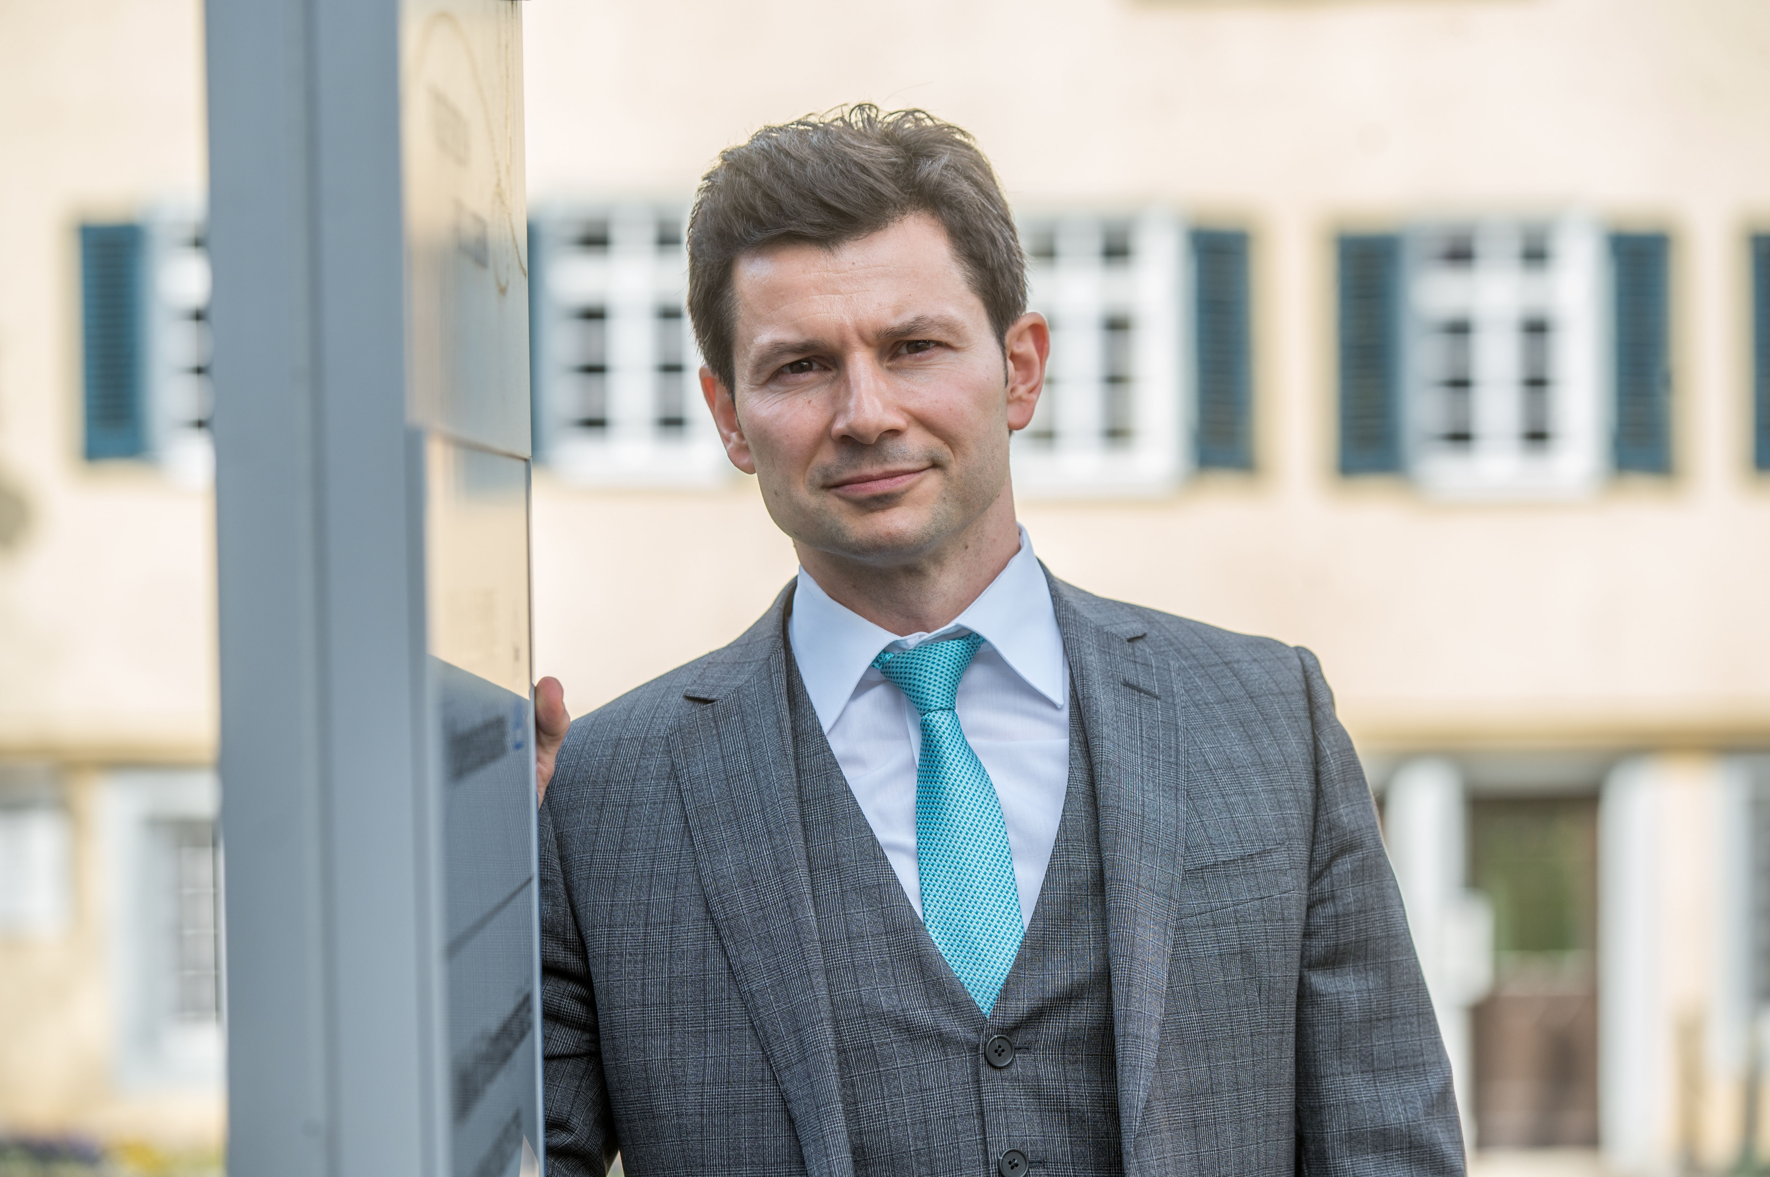
Nenad Vasić
Prof. dr. sc. med., MHBA, BA Phil.

Njemačka

Rođen u Beogradu, gde je završio osnovnu školu i Prvu beogradsku gimnaziju. Od 1997. do 2003. godine studirao je i uspešno završio medicinu i filozofiju na Univerzitetu u Ulmu (Nemačka). Od 2004. do 2013. godine radio je na Psihijatrijskoj Univerzitetskoj klinici u Ulmu, najpre kao lekar asistent, a kasnije kao lekar specijalista i načelnik Akutnog odeljenja. 2005. godine je završio doktorat na temu ispitivanja ekzekutivnih funkcija kod depresivnih poremećaja metodom funkcionalne magnetne rezonance. 2009. godine je završio specijalizaciju iz oblasti psihijatrije i psihoterapije kao i usavršavanje za kognitivno-behavioralnog terapeuta. U toku daljeg naučno-istraživačkog rada, uglavnom primenjujući metodu strukturne i funkcionalne magnetne rezonance, 2014. godine postaje vanredni profesor psihijatrije i psihoterapije na Univerzitetu u Ulmu. Od 2014. do 2016. godine radi na Klinici i Katedri za sudsku psihijatriju Univerziteta u Ulmu kao zamenik načelnika Klinike i načelnik Naučno-istraživackog odeljenja. 2016. godine dobija mesto načelnika Klinike za psihijatriju i psihoterapiju Klinickog centra u Gepingenu u južnoj Nemačkoj (između Minhena i Štutgarta), koja ima 250 bolnickih ležajeva, istovremeno obavljajući i funkciju medicinskog direktora Kliničkog centra koji se sastoji od osam klinika iz različitih oblasti medicine sa oko 2000 zaposlenih. 2019. godine je uspešno završio master studije Univerziteta u Nirnbergu iz oblasti ekonomije u zdravstvenom sektoru.

